Zadanie 3

Otwórz okno Komputer a następnie kliknij dwukrotnie dysk lokalny ***OS(C:)***.

W pasku wyszukiwania wpisz ***\*.tif*** i kliknij Enter.

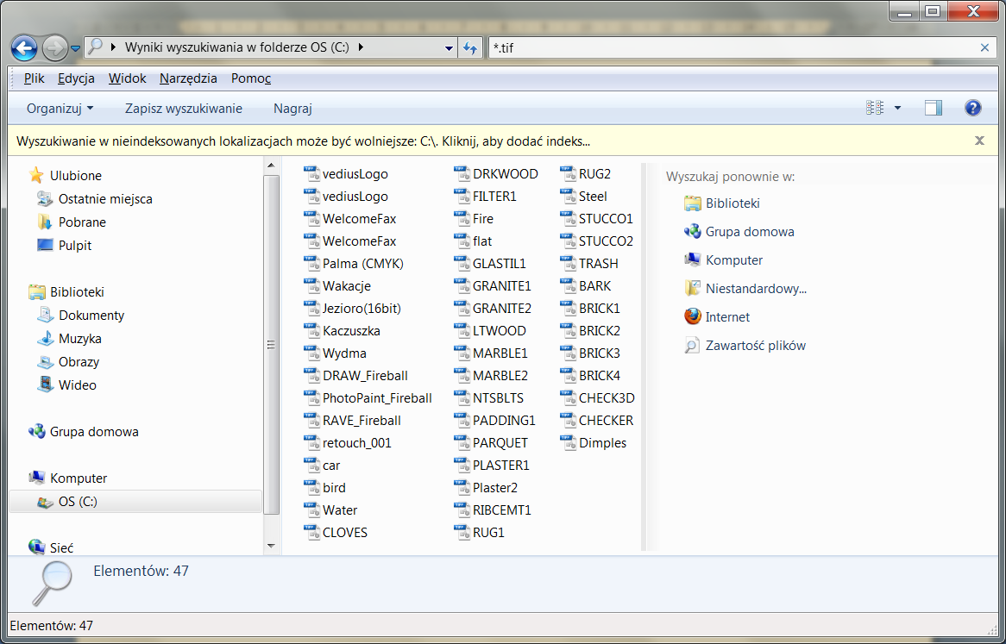

Jeśli wyszukiwanie zostało zakończone kliknij ponownie w pasku wyszukiwania i wybierz ***Data modyfikacji***.

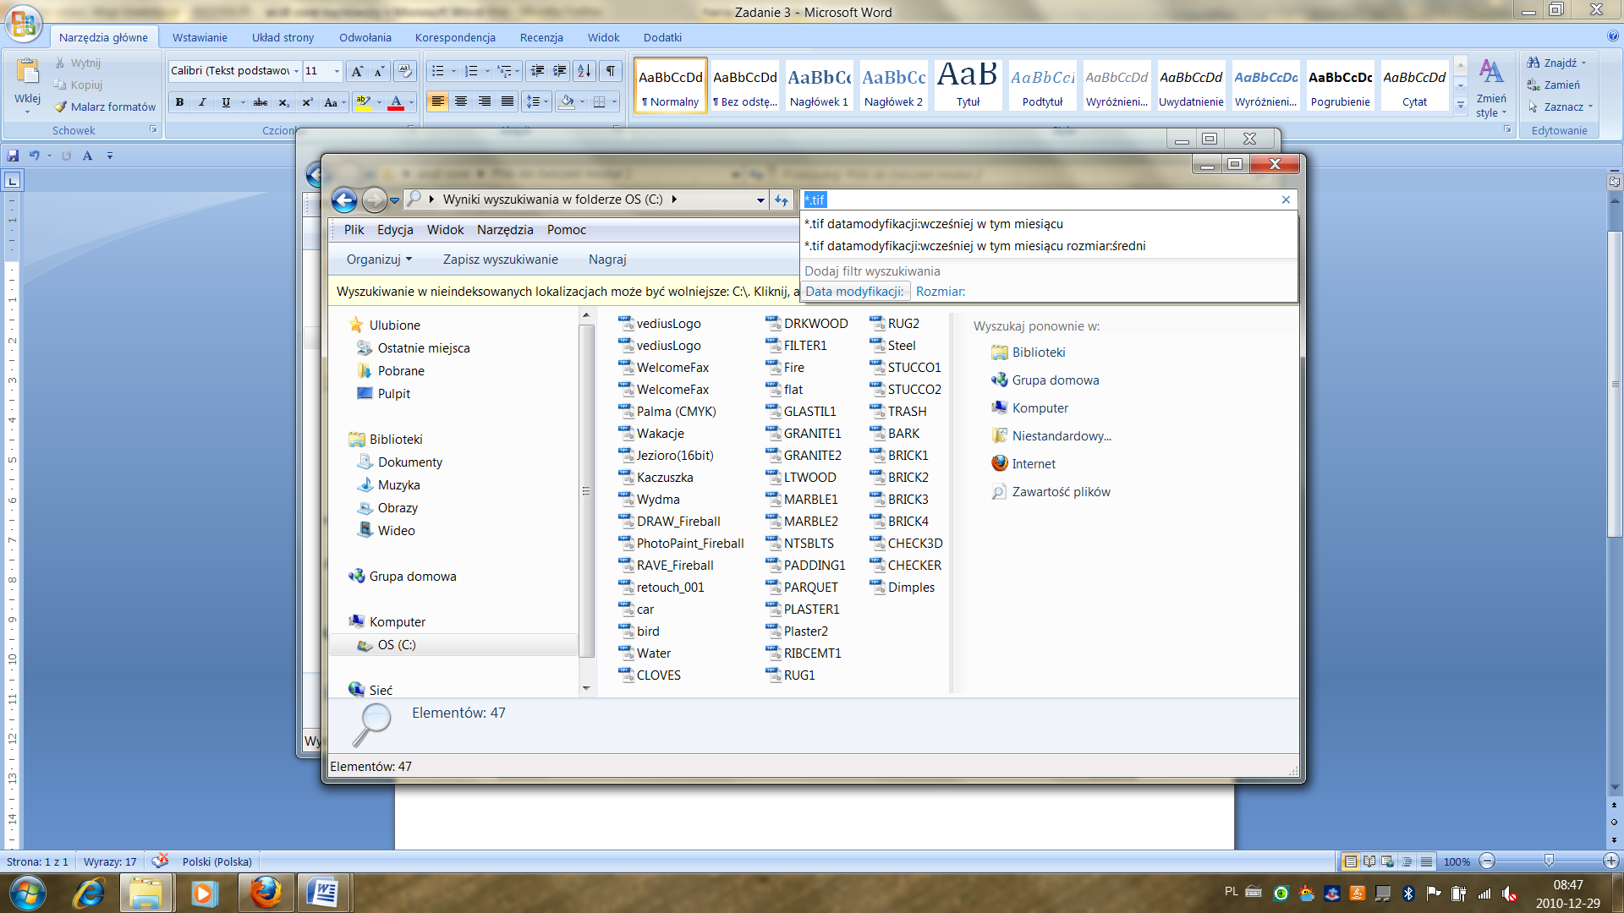

Spośród dostępnych opcji wybierz ***Dawno temu***.

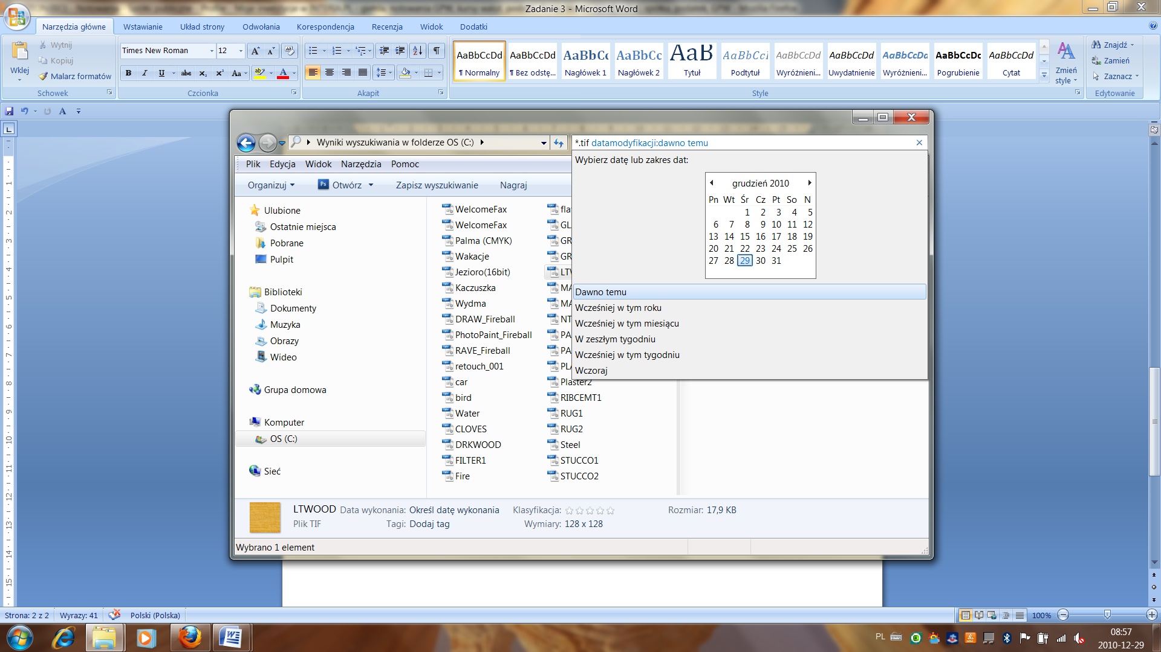

Kliknij ponownie w pasku wyszukiwania i wybierz ***Rozmiar***.

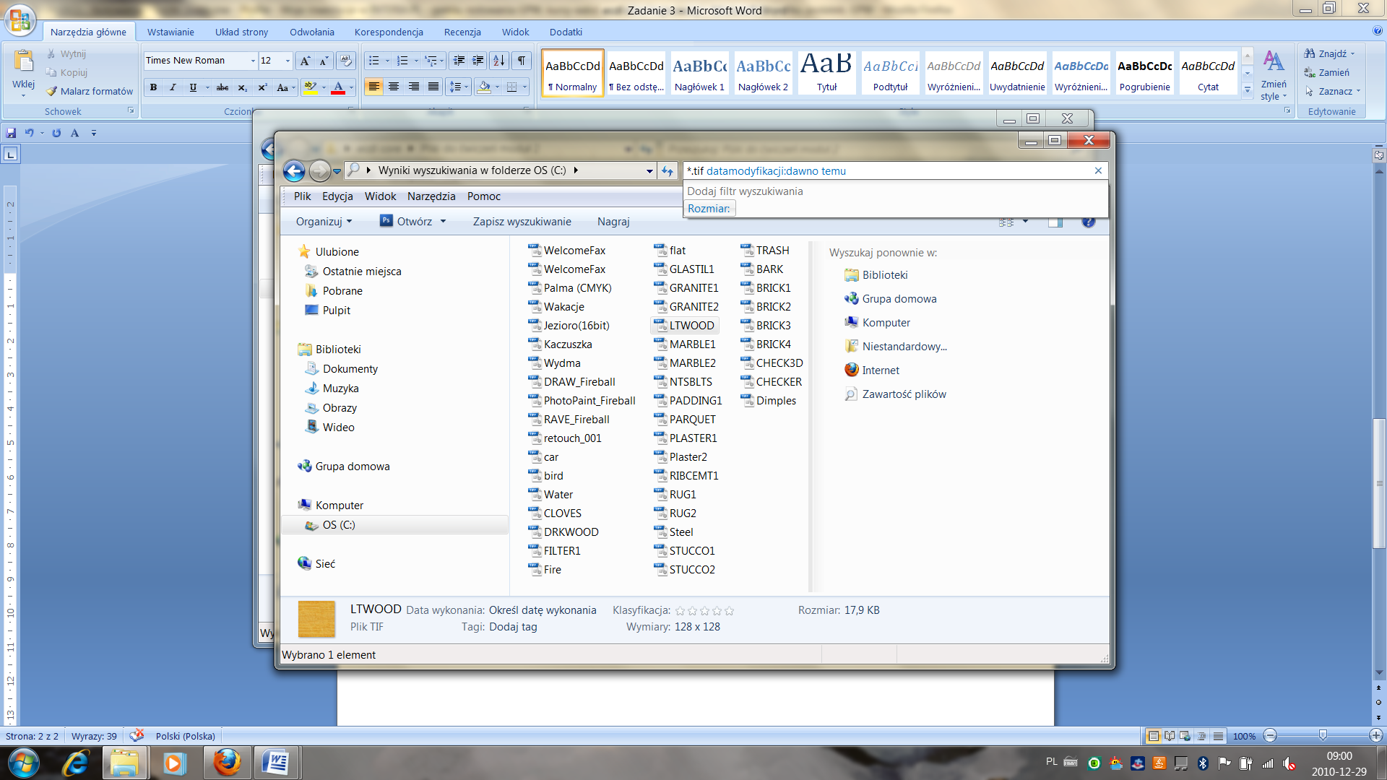

Wybierz rozmiar ***Średni***, czyli zakres wielkości plików od 100 KB do 1 MB.

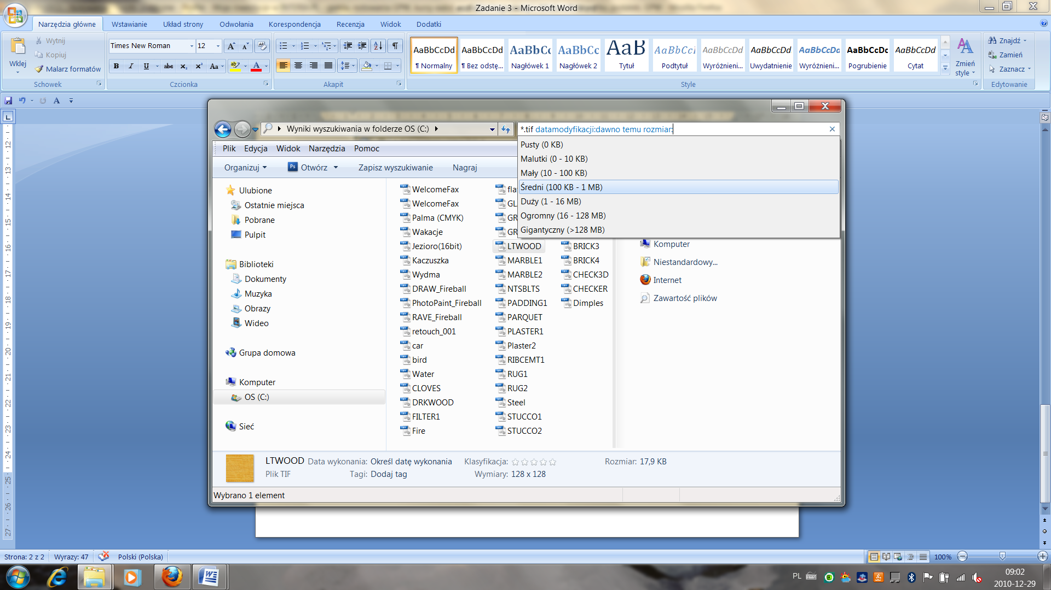

Pełna lista kryteriów wyszukiwania wygląda zatem następująco:

***\*.tif datamodyfikacji:dawno temu rozmiar:średni***

Wynikiem działania jest 7 znalezionych plików

